你来我往，漫步教育路

——基于饭后自主散步的尝试
常州市新北区春江幼儿园 贾冬玉
俗话说的好：“饭后百步走，活到九十九。”饭后散步，作为幼儿园一日生活中的一个环节，起到了保障幼儿身体健康、身心愉 悦的作用。但是通过观察日常孩子散步时的照片和视频，我们发现散步时存在一些问题：散步的路线、途中的停留、行走的速度，看什么？这些都是我们老师决定的，并在老师的带领和指导下进行的，大多数时候饭后散步都是孩子排好队，老师带着向前走着，前面部分孩子能听到老师的问题，对事物进行观察，而后面大部分孩子既听不清也看不到，随着自己的想法自由散步，难免会出现打闹现象。

一、一次教研，明晰方向
自主生活组教研活动讨论自主散步的教育价值形成书面文稿，组长也提出在自主散步中让孩子们自己发现问题，自主解决问题。明晰了自主散步的方向。
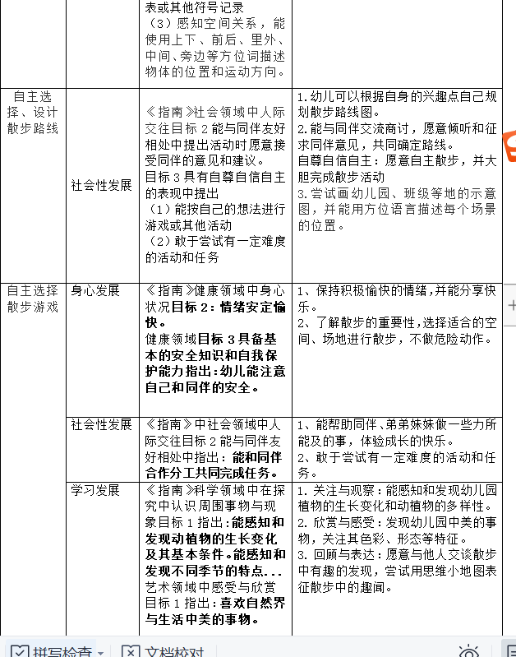
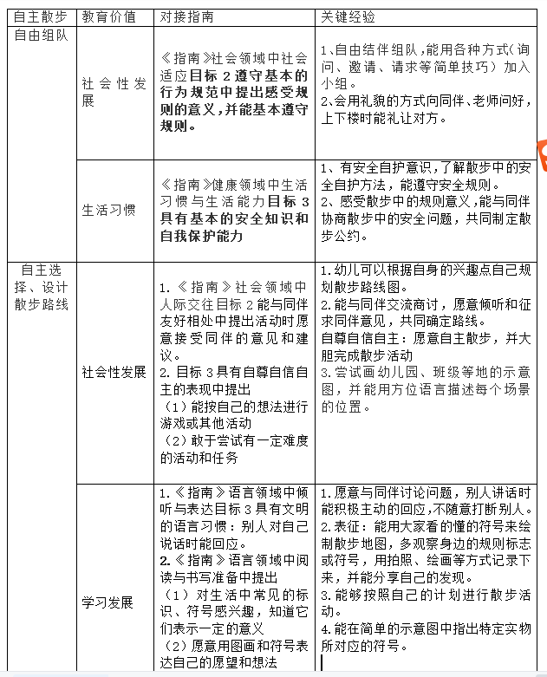

预设：自主散步的课程脉络

我们梳理了课程的主要脉络
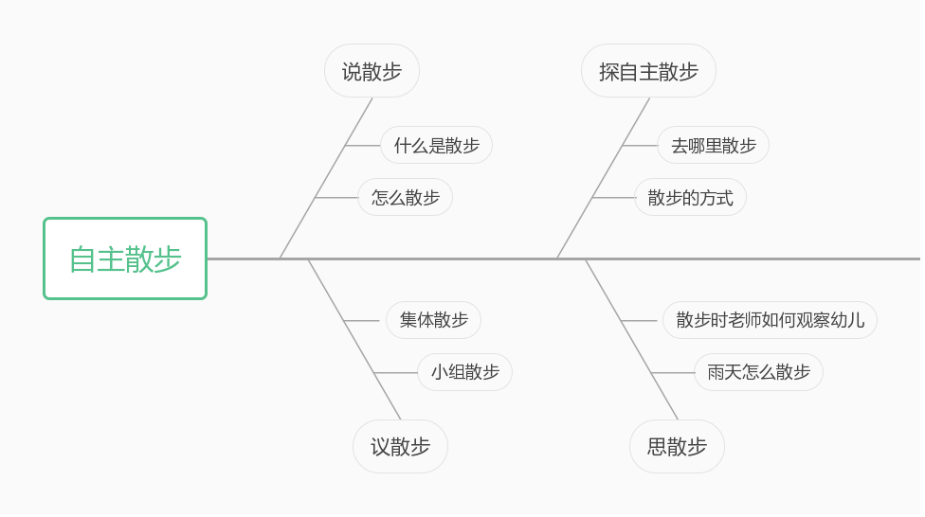

二、一番谈话，了解幼儿心声
我们开始尝试自主散步，和孩子进行谈话讨论：你跟你的爸爸妈妈饭后都去
哪散步了？每次散步的地点都是由谁选择的？对于这样的散步你的感受是什么？孩子们纷纷讲述自己的散步经验，旺仔说我和妈妈在小区的广场散步，满艺说会去公园散步。从孩子们的表达和表情中可以看出，他们向往自主散步。于是我抛出问题：如果中午让你们自主散步，你们想怎样散步？
幼儿 | 我想这样散步
开心 | 我想和我的好朋友蒋彬一起散步
旺仔 | 我想散步的时候去玩滑滑梯
年年 | 散步的时候我想去踩影子的游戏
三、自我服务，我的散步我来规划
尝试：雨天走廊散步
一次雨天只能在走廊散步，在午饭后我们尝试讨论让孩子领队制定路线、选择地点进行散步。先是商量路线和领队的人，很多孩子想当领队，那怎么办呢，有一个小朋友想到轮流到，那就按照排队顺序轮流进行，所有的小朋友都相互监督，谁在散步时跑跳、推挤那就没资格成为领队人。那就按照排队的顺序选出领队。路线怎么走呢？孩子们说要去中班的其他班级，去中3班，中1、中2班……老师则是跟在队伍的后面发现解决突发小事件等。散步的时候孩子们三三两两的走在一起，形成了自己的“小团体”，看看别的的柜子标记是怎样的，观察一下走廊上有什么好玩的游戏，共同探索发现新事物。

尝试：路线我来规划

孩子们自主散步的热情高涨，我们先是选出领队人，然后分小组讨论和规划散步的路线，并画下来。孩子们分享自己的路线。我鼓励孩子小朋友真能干，把散步路线图都设计出来了，明天你们就可以带着你们的设计路线图去散步了。

散步后的分享交流

成员 | 我的发现 | 问题
涵涵（组长） | 轮胎里的大蒜长出了绿绿的叶子 | 我们不知道什么时候回教室
黄心依（组长） | 有的叶子黄黄的落下来了 | 我们组的有的小朋友乱跑，没有跟着我一起走
周琪（组员） | 自己散步的时候很开心，发现了幼儿园有很多好玩的 | 组长在前面走的太快了

四、发现真问题
问题1：队伍很乱
解决方法
年年：散步时不可以跑，饭后跑步对身体不好。由由：散步时应该轻声说话，不可以大吵大叫。教师：这些规则一到散步时就忘记了，怎么办？
大米：班级里有《班级公约》，我们可以制定一个《散步公约》。
旺仔：对！这样大家就不会想怎样就怎样了。
根据孩子们的提议，教师与孩子们一起制定了《散步公约》。有了《散步公约》，孩子们散步时有序多了，除小队长外还选择了副队长，一前一后维持秩序
问题2：队员走错队伍
后续散步中，孩子们又发现：散步时，只要两队靠近，小朋友们就会挤在一起，有人还会走错队伍。
解决方法
星星：先自己找，找不到再问问别的小朋友。
小芋头：春游时，每个班的老师都拿着班牌，我们可以做一块队牌。
豆豆：我去旅游的时候，导游手里拿着小旗子，我们也可以做一面小旗子。
孩子们决定，每个小队做一块队标。孩子们决定用小动物作为标记，如狮子队、长颈鹿队等，为了便于区分，各个小队用了不同的颜色。散步的时候举着组长举着自己小组的动物牌，这样就不会乱了。
问题3：不知道几点结束
每天，各小队散步完回活动室的时间都不一样，队长们陈述了各自的理由。
由由：我们怕迟到，所以走一圈就回来了。
开心：我们不知道什么时候结束，觉得差不多就回来了。 贝贝：昨天我们去了菜园和水池，回来的时候，你们都在午睡室了。
牛牛：我们没有手表，怎么看时间呀！
解决方法
刚开始我们给组长提供10分钟的沙漏，沙漏漏完后就回教室。后面教研组商量后决定用一段音乐作为结束的信号。

散步初期出现的一系列问题，其实都在教师的预料中。但教师们达成共识：让孩子们自己发现问题，自主解决问题。孩子通过体验发现问题，远比教师直接给出问题更有价值。事实证明，孩子们解决问题的能力，远远超出教师的预期。他们从
《班级公约》联想到《散步公约》，从早操结束音乐联想到散步结束音乐。这种经验的迁移，体现了孩子们的学习能力及问题解决能力在不断提高。

五、自主到自然的真正转变
散步时正值秋季，孩子们发现：菜园里的蔬菜成熟了，扁豆和丝瓜挂满了藤蔓，轮胎区的白萝卜和胡萝卜慢慢长大了……他们捡落叶制作书签，创作贴画。
除了让孩子走进自然，还要引发孩子“自然的状态”，这才是“自由自主”到“自然”的真正转变。 结合季节，幼儿可以带着日记本进行写生；在公共阅读区，幼儿可以在劳累的情况下调整身体情况，徜徉于阅读中进行放松，也可以尽情说说悄悄话；在大厅前石板地上开设一大块涂鸦区，幼儿可在其中自由作画；孩子在操场走 一走、坐一坐、躺一躺，晒着温暖的阳光，呼吸着新鲜的空气！

六、我们的思考
1.散步秩序自然化
由于幼儿初次尝试自主散步，在脱离教师的“高控”后，出现集体奔跑、嬉闹现象。 我们通过孩子的“可能受伤情况”调查、安全散步分析讨论等引导孩子从安全出发、放松心情、悠闲散步。 另外，经过讨论通过“小旗手”等方式组织散步。 在散步结束后进行对话分享，提升经验，让幼儿不断提升自我保护意识与安全意识，让自主散步在安全和谐的氛围中开展。
2.散步人数自主化
初期，以小组为单位的散步人数为 5～6 人，幼儿间的交流、互动无法做到自由、自然，轻松愉悦的散步氛围无法形成。 因此，师幼讨论调整散步人数。 将 5～ 6 人的小组散步调整为三三两两自由结伴，而且幼儿可以自由商定路线。
3.散步主题生活化
幼儿原有散步思维固化，只是一味地在幼儿园中绕圈。 因此，尝试结合节日、主题、生活、游戏等元素丰富散步内容。 如晒晒太阳玩游戏、发现秋天的美景、照顾小动物等， 这些生活的情节和话题让孩子自然投入，亲身体验。
自主散步充分体现了孩子在一日生活中的主体地位，给了他们自主选择的权利，从散步活动中可以看出孩子不仅仅是一个有能力的学习者，也是一个有能力的思考者，在以后的自主散步活动中，我将会继续和孩子一起去发现，一起去改进。

